**线上18：00家校暖心互动**

**四（2）蒋达琪**

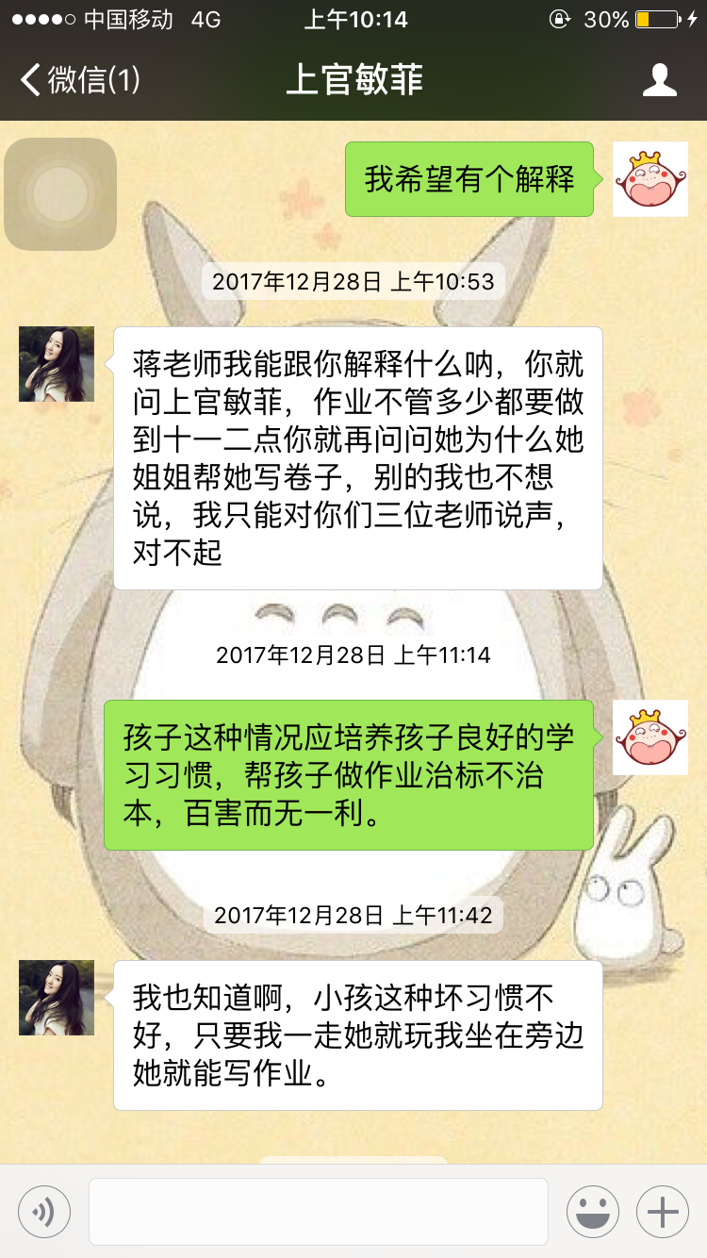

对于学困生，了解其在家学习情况，并帮助家长正确引导孩子。

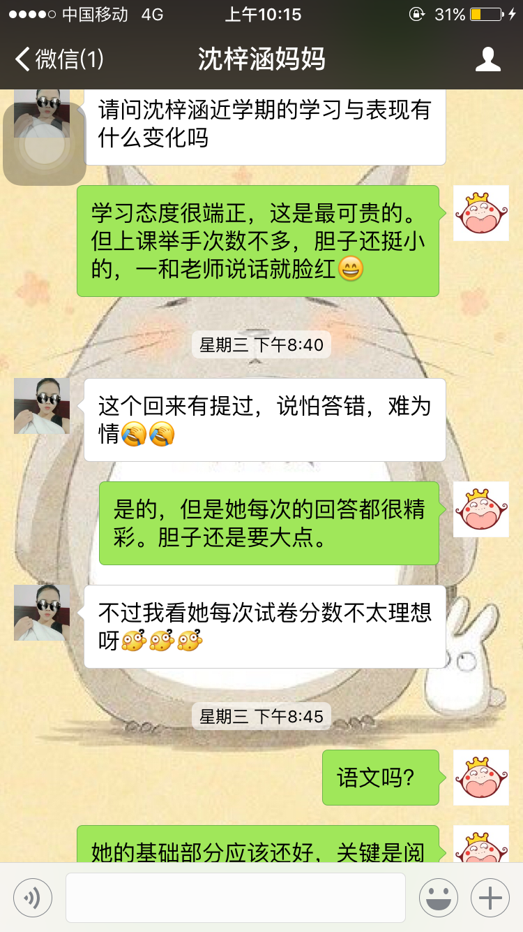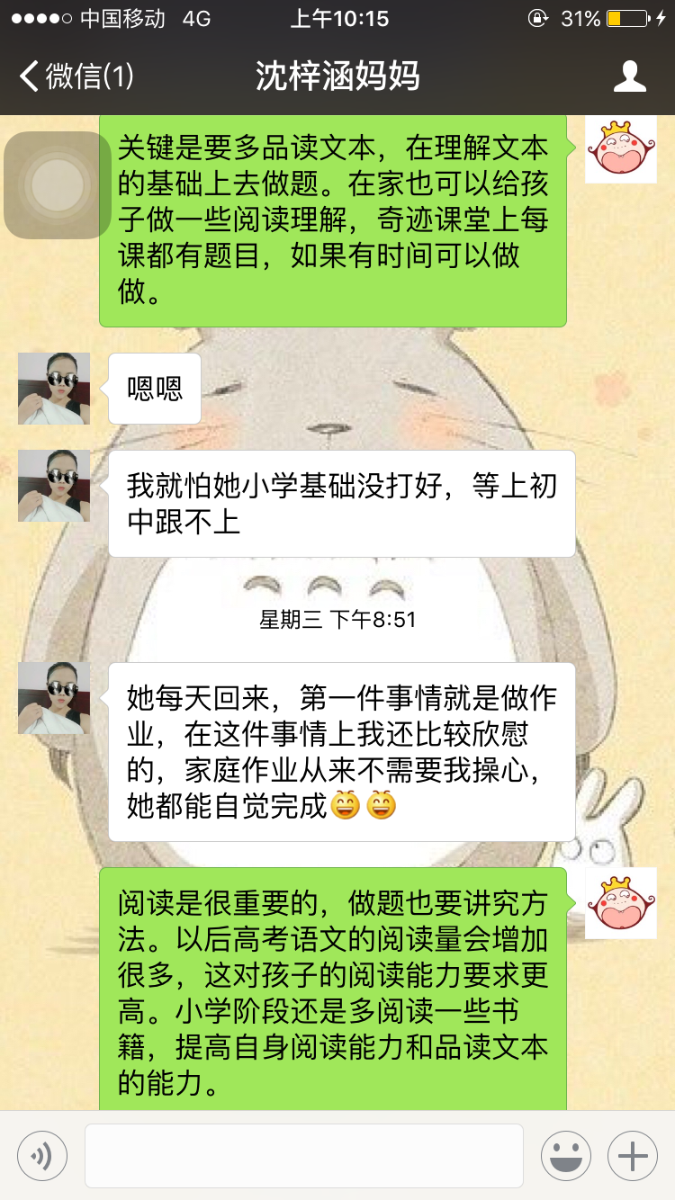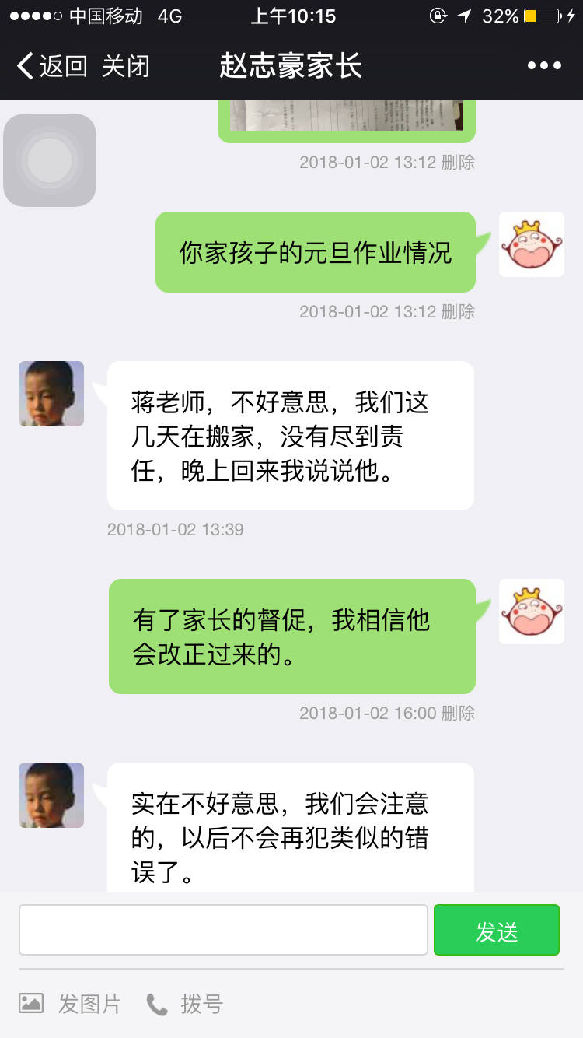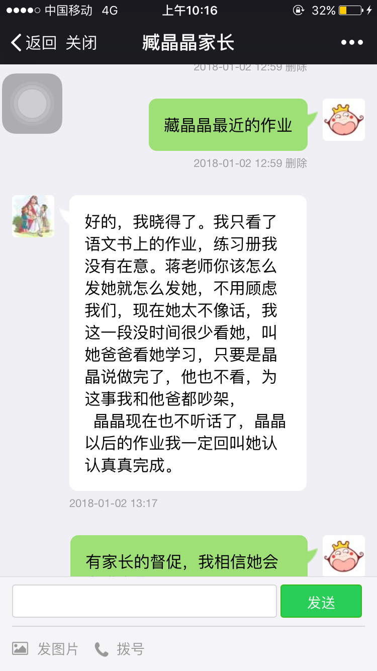

和家长交流孩子的学习情况，并给出建议。

和家长交流孩子的作业情况，并动员家长督促孩子的完成作业。

和家长交流孩子的作业情况，并动员家长督促孩子的完成作业。

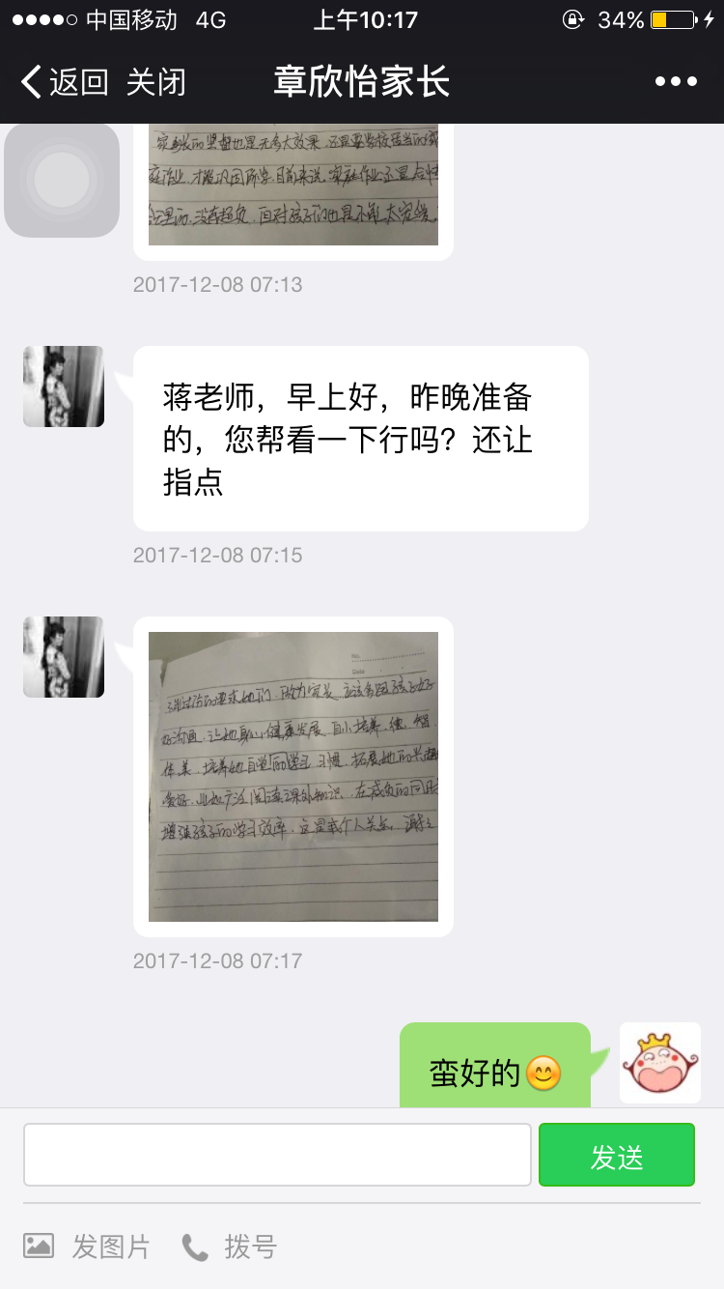

和成绩较好的家长沟通，希望她能在家长座谈会上分享她指导孩子学习的经验。

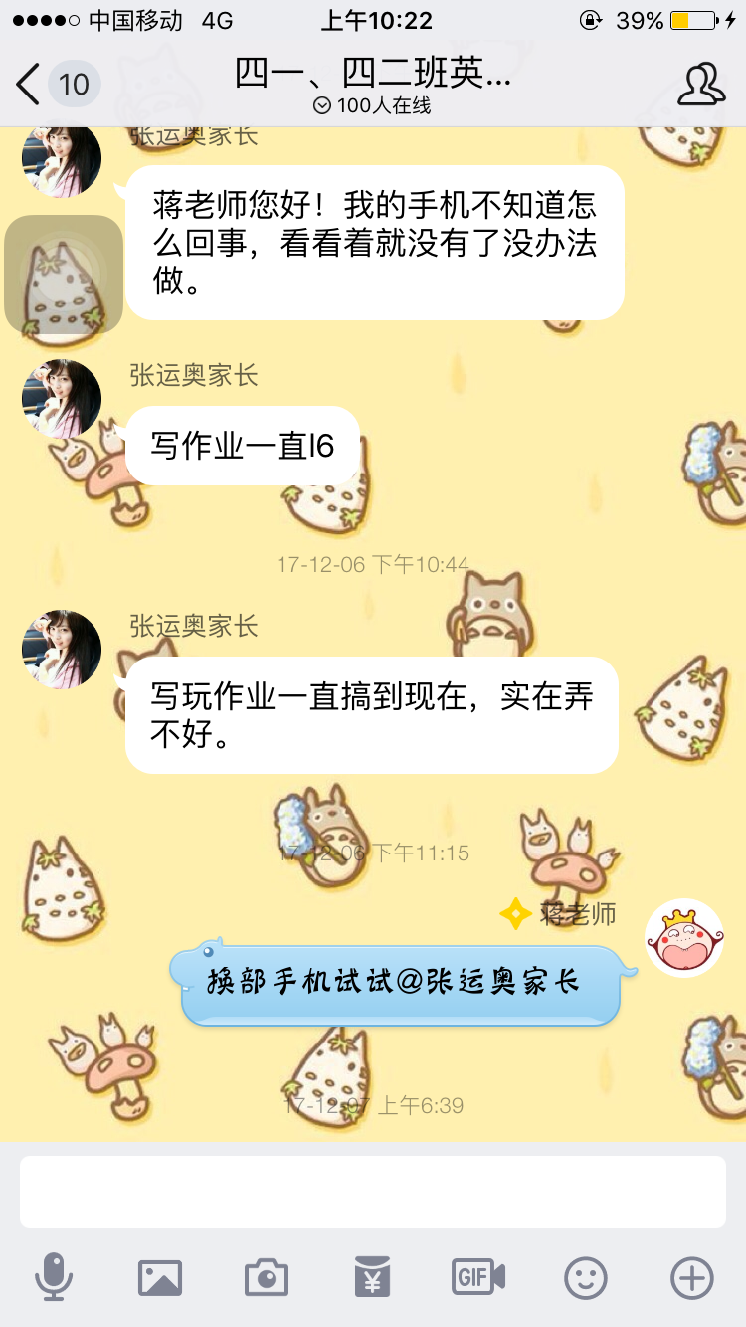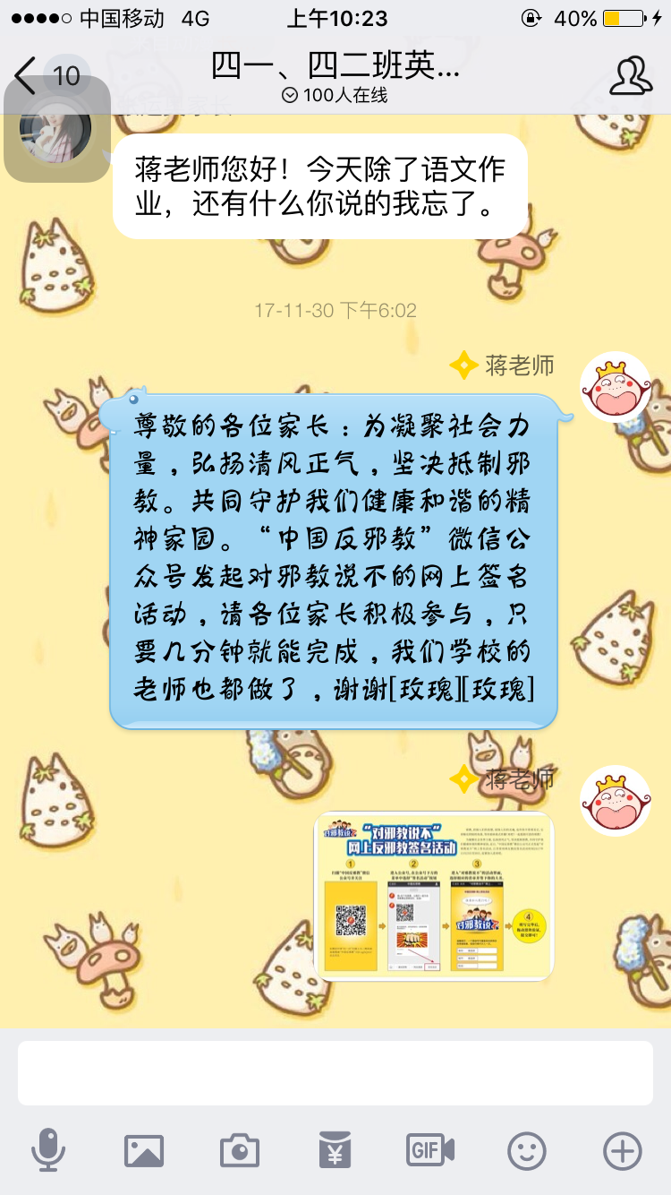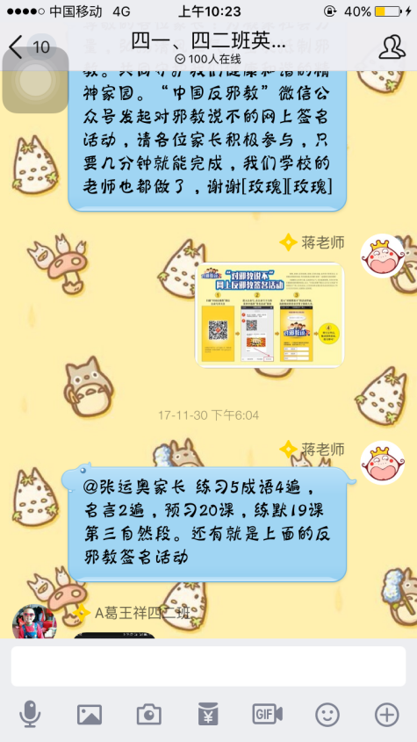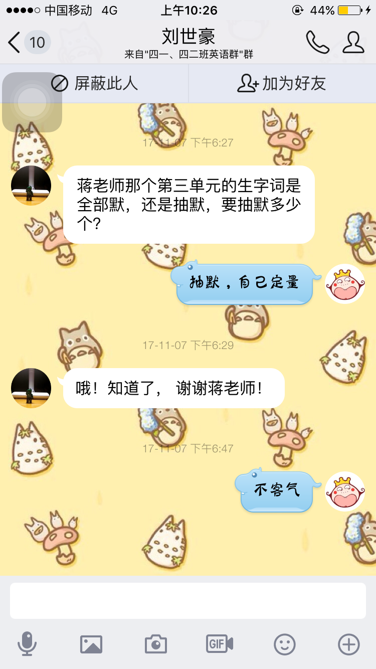

学生及家长有任何问题，我都会耐心解答。